**Panduan Donasi**

1. Membuka Halaman Web Sistem Masjid
2. Memilih salah satu profil masjid
3. Menekan tombol donasi/pembayaran zakat

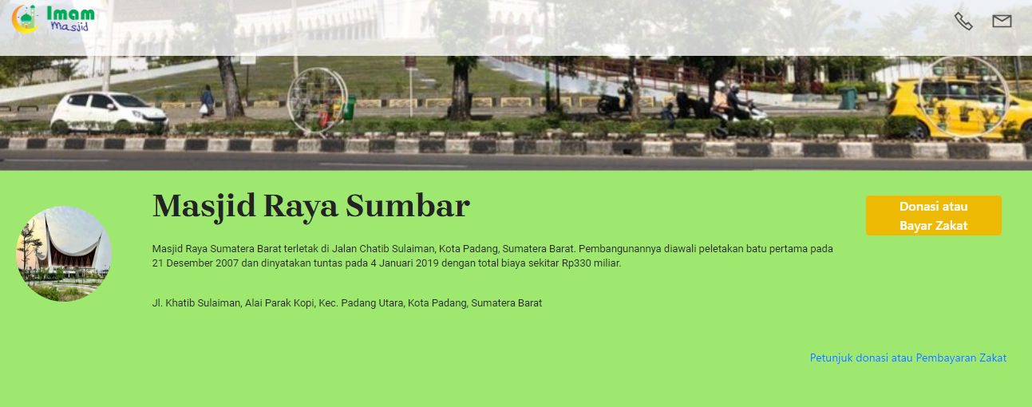

1. Perhatikan no rekening masjid yang berada dibawah formulir

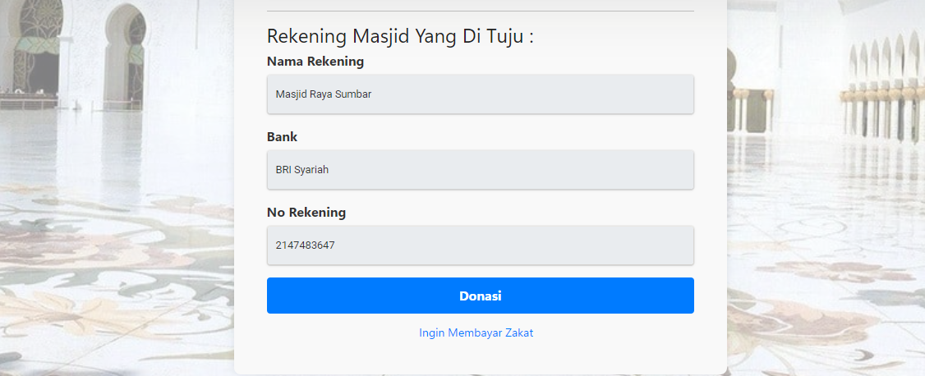

1. Kemudian isi formulir yang sudah di sediakan dengan melanpirkan bukti transaksi.
2. Perhatikan jenis donasi

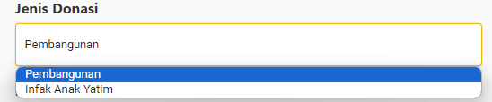

Donasi Pembangunan nantinya akan masuk ke kas masjid sedangkan donasi anak yatim saldo akan masuk ke pencatatan infak anak yatim.

1. Klik tombol donasi, donasi berhasil proses selanjutnya pengurus akan melakuan pengecekan saldo masuk